Nama : Haris Pendina

Kelas : SHIFT

NIM : 19020017

SELECT c.nama_kendaraan, b.nama_tipe, a.nama_jenis, d.nama_mesin FROM jenis a JOIN tipe b ON a.id_jenis=b.jenis_id JOIN tb_kendaraan c ON b.kendaraan_id=c.id_kendaraan JOIN mesin d ON b.mesin_id=d.id_mesin;

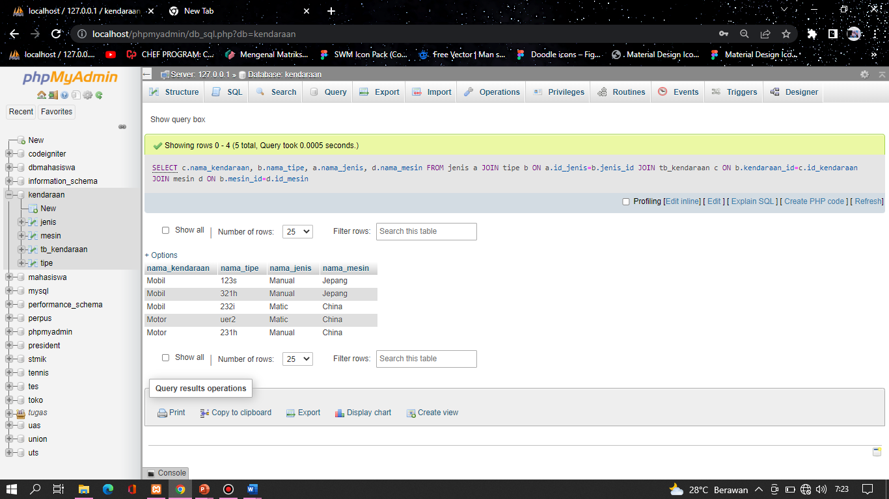

Link YT : https://youtu.be/qhLBKOrloCs